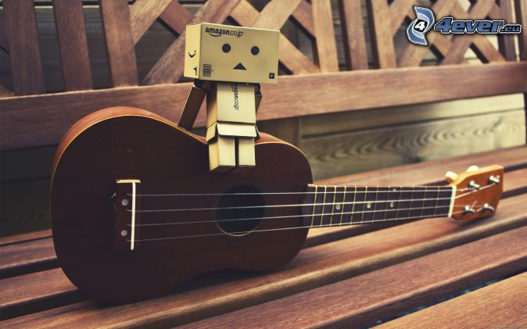
Legyen más a szenvedélyed!

forrás: http://imagenes.4ever.eu/otros/robot-de-papel-169381
„A szenvedély adta öröm forrása nem csak valamilyen káros függőség lehet.”

